**Správa Krkonošského národního parku**

Dobrovského 3, 543 01 Vrchlabí IČ: 00088455, DIČ: CZ00088455

Bankovní spojení:

tel.: (+420) 499 456 111, fax: (+420) 499 422 095

e-mail: [podatelna@krnap.cz,](mailto:podatelna@krnap.cz) [www.krnap.cz](http://www.krnap.cz/)

Dodavatel: Jindřišek Pavel Vítkovice 247

Vítkovice 51238

IČ: 69867496

**Objednávka č. OBJ-32-395/2024**

**Dodací adresa:** *(je-li odlišná od sídla Správy KRNAP)*

**Předmět objednávky:**

Objednávka na opravy a údržby lesních cest a svážnic dle aktuální potřeby ÚP Rezek.

**Datum plnění od:** 15.4.2024

**Datum plnění do:** 30.9.2024

**Předběžná cena:** 199 000,00 Kč bez DPH

Správa Krkonošského národního parku

0zemni prncovištč Rezek 32 Dobrovského 3

**Příjemce (útvar):** Územní pracoviště Rezek 543 01 vrchlabí

IČ: 00088455 DIČ; CZ00088455

**Kontaktní osoba:**

**Správce rozpočtu:** Datum a podpis:

Objednávka je vyhotovena 2x - 1x pro odběratele, 1x pro dodavatele.

Na fakturu uveďte výše uvedené číslo objednávky, jinak nebude uhrazena. Elektronické faktury zasílejte na adresu [**faktury@krnap.cz.**](mailto:faktury@krnap.cz)

%

2023

[www.krnap.cr](http://www.krnap.cr/)

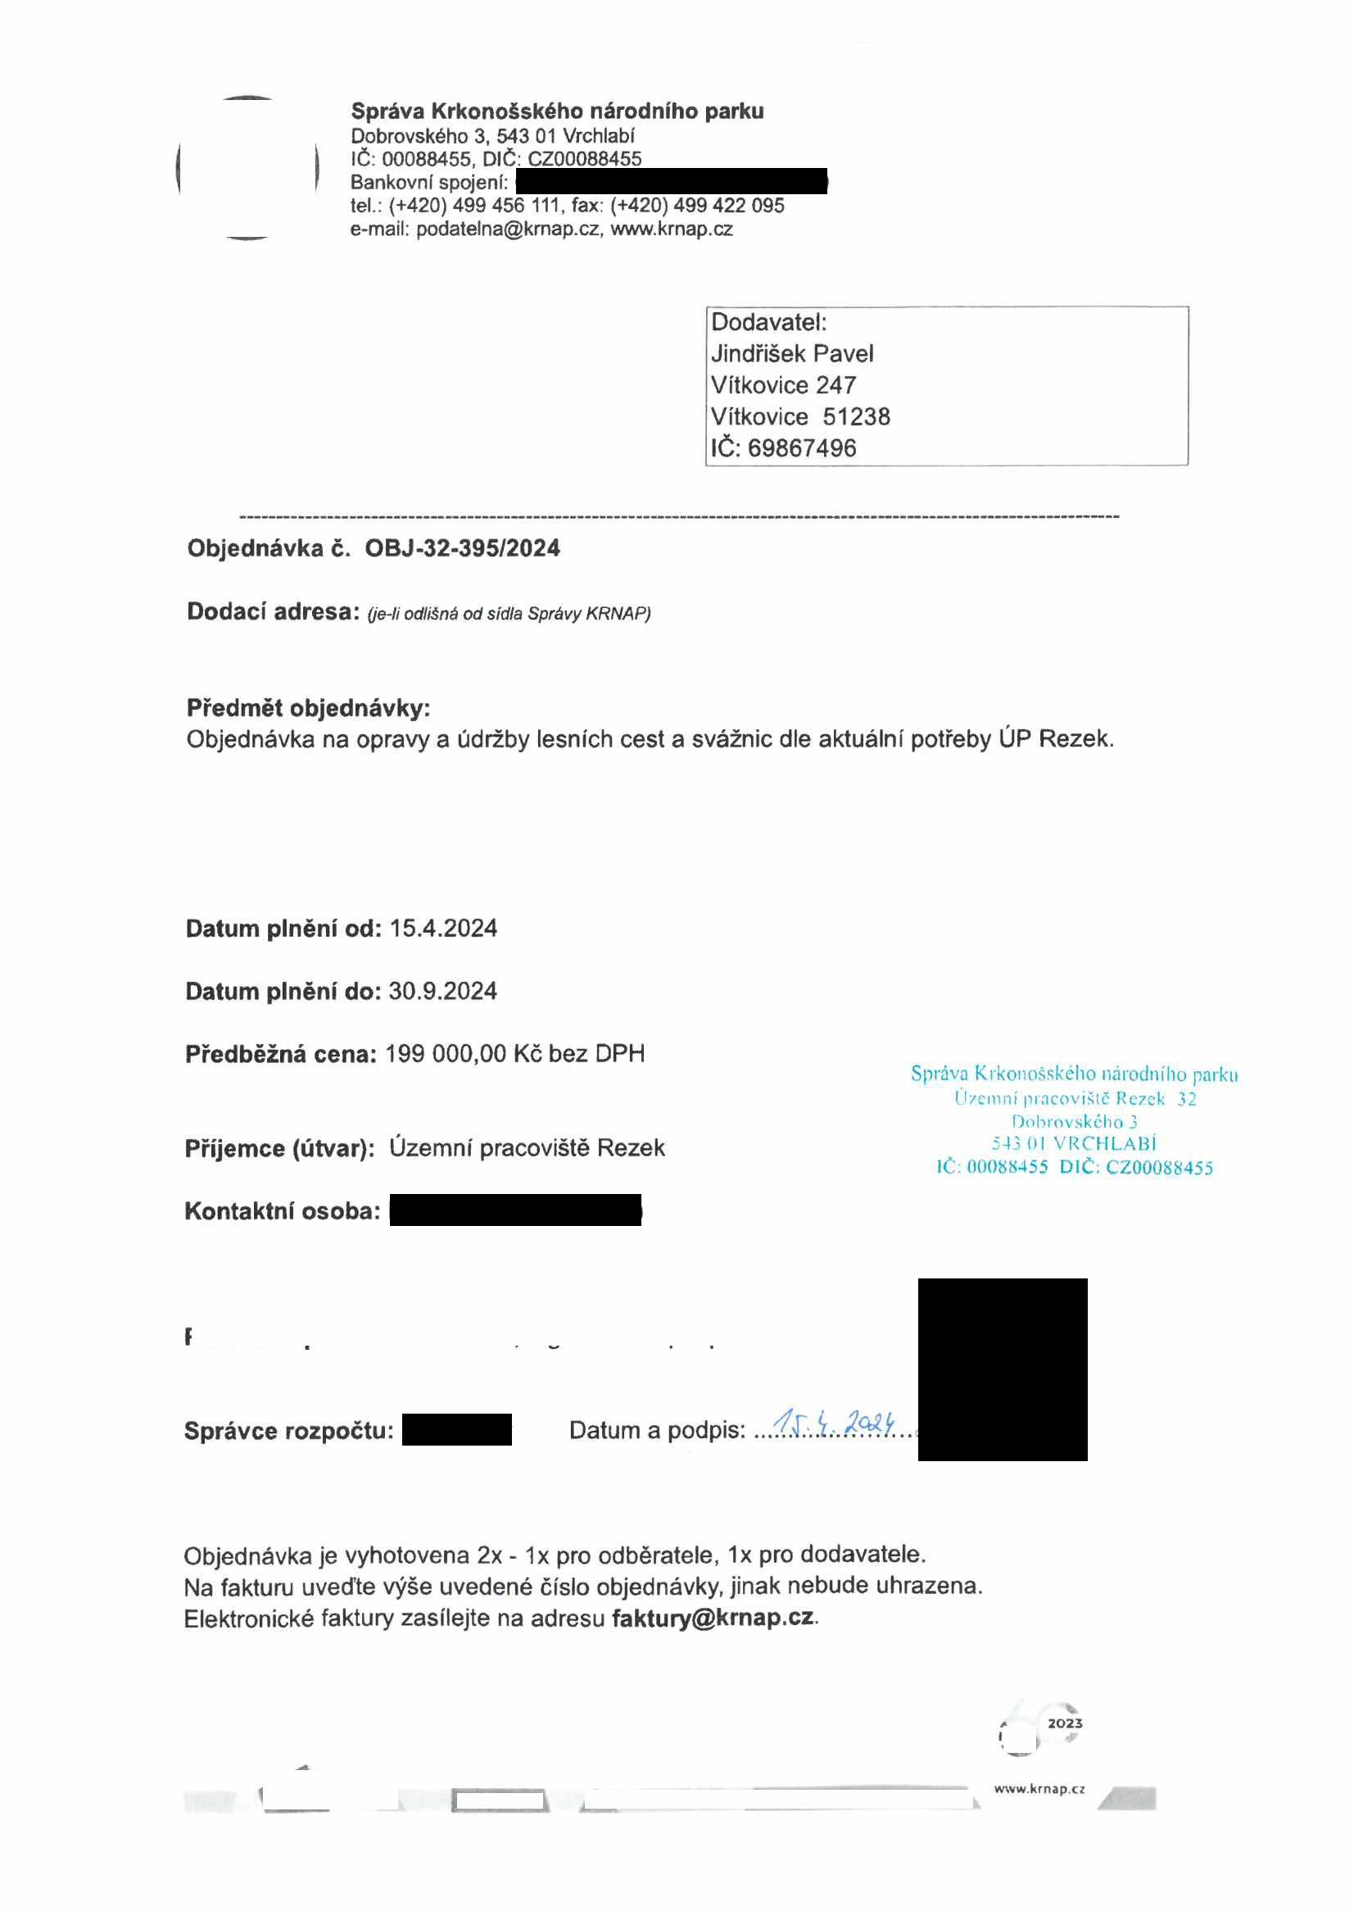

**Správa Krkonošského národního parku**

Dobrovského 3, 543 01 Vrchlabí IČ: 00088455, DIČ: CZ00088455

Bankovní spojení:

tel.: (+420) 499 456 111, fax: (+420) 499 422 095

e-mail: [podatelna@kmap.cz,](mailto:podatelna@kmap.cz) [www.krnap.cz](http://www.krnap.cz/)

**Specifikace předmětu objednávky:**

V případě, že bude dodavatel v prodlení s termínem plnění, zavazuje se uhradit objednateli smluvní pokutu ve výši 0,05 % z ceny plnění za každý den prodlení. Tím však jeho povinnost plnit ve sjednaném rozsahu není dotčena. Dobu plnění je možné upravit dohodou smluvních stran, pokud nastanou okolnosti vylučující plnění ve sjednaném termínu. V případě prodlení kupujícího s placením faktury uhradí kupující prodávajícímu smluvní pokutu ve výši 0,05 % z nezaplacené částky každý den.

Pokud bude dodavatel v prodlení s plněním nebo bude mít opakovaně vady, je objednatel oprávněn odstoupit od této objednávky ihned ke dni doručení odstoupení dodavateli.

Změny této objednávky mohou být pouze písemně odsouhlasené oběma stranami.

Dodavatel souhlasí se zveřejněním této objednávky v registru smluv, je-li výše objednávky vyšší něž 50 tisíc Kč bez DPH.

v dne *(!.}:.!?:.*

Souhlasím. Za dodavatele; Jindřišek Pavel

Vítkovice 247

Vítkovice 51238

IČ: 69867496

Jméno a příjmení podepisujícího, pozice:

*el*

V

**2023**

**1963** *jr*

